DOENÇAS GÁSTRICAS INFLAMAÇÃO E NEO
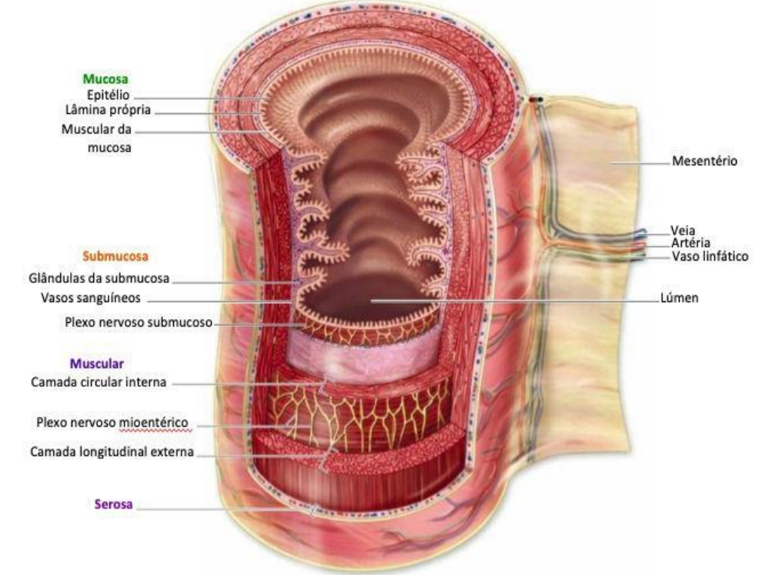
O QUIMO com ácido chega primeiro nessa sequência:
Todo tecido conjuntivo tem vasos (ajudando na nutrição)
- Mucosa: Epitélio (revestimento – T.C Frouxo), Lâmina própria (vasos), muscular da mucosa (M.L)
  - Proteção
- Submucosa: Plexo nervoso submucoso (SNE), Tecido Conjuntivo Denso
- Muscular (M.L), Plexo Mioentérico
- Adventícia: T.C Frouxo, Cell. Adiposa
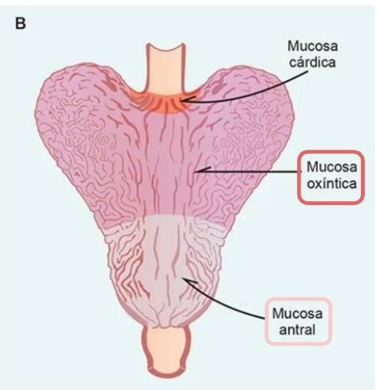
- Mucosa Oxíntica: Cell. Parietal
- Mucosa cárdica: cell. mucosa
- Mucosa antral: cell. G
- Cada mucosa tem diferença entre quantidade de células secretoras
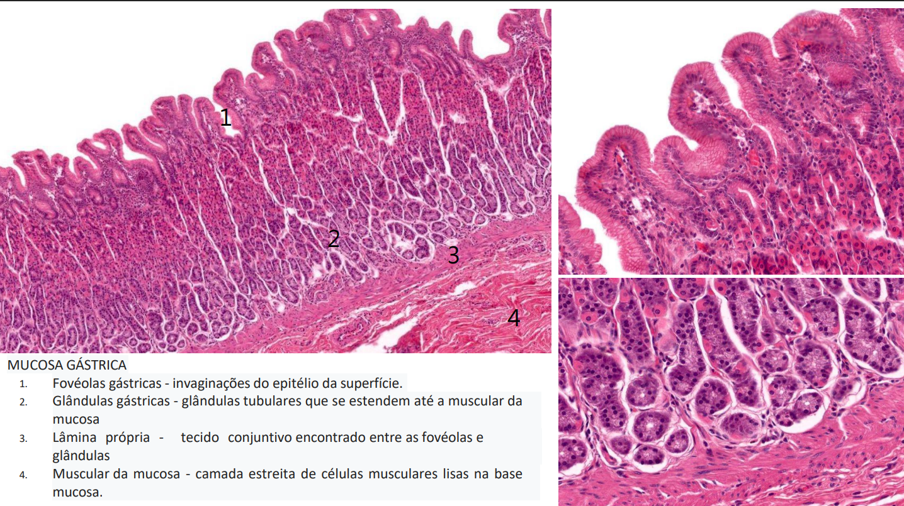
Estômago: a estrutura visa proteção do estômago
- O Epitélio é formado pelas células das fossetas: Cell. Mucosa, Parietal, Principal, Regenerativa/Tronco e Endócrinas
Cell. Mucosa → muco (proteção – a perda da proteção pode gerar gastrite ou úlceras), bicarbonato (HCO3-) e fosfolipídeos (composição do muco)
Cell. Regenerativas: células troncas para o epitélio se renovar
Cell. Principal → precisa digerir proteína (secreta pepsinogênio – não ativo – e lipases), transformado em pepsina (forma ativa) em ambiente ácido
Cell. Parietais → fator intrínseco (absorção B12) e HCl- (ácido clorídrico produz a partir do Co2 - Cl + H+) transforma o pepsinogênio em pepsina (na presença do ácido)
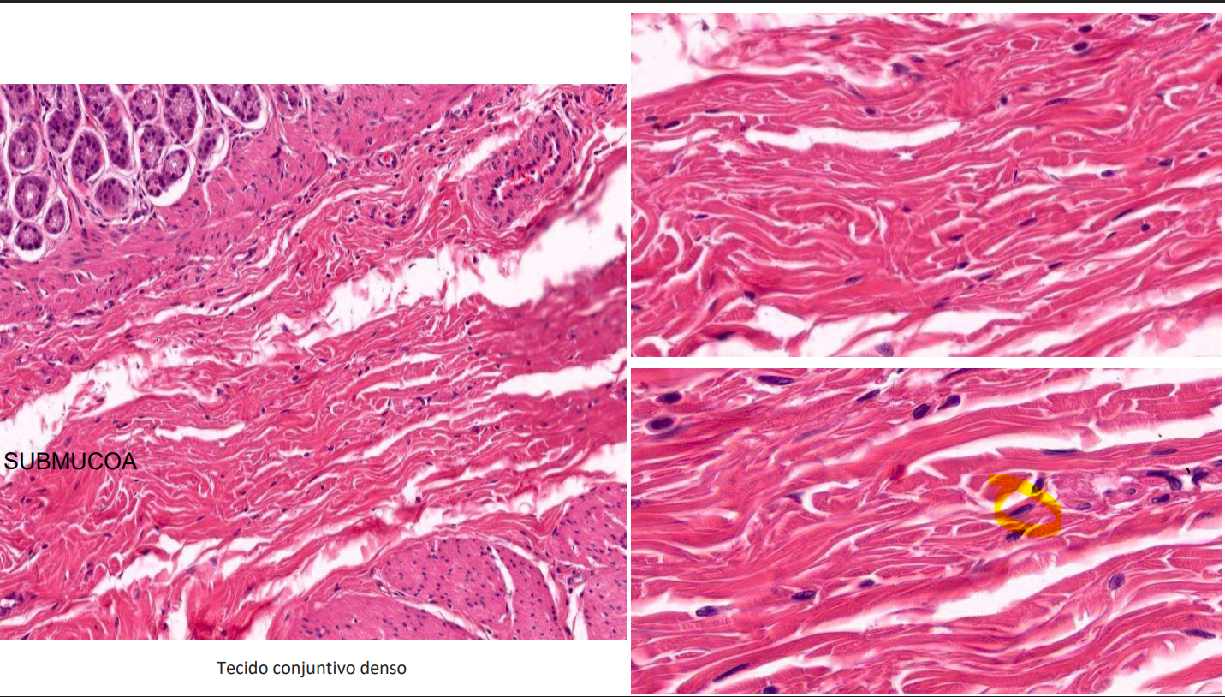
- Fibroblasto: importante no reparo tecidual da submucosa lesada
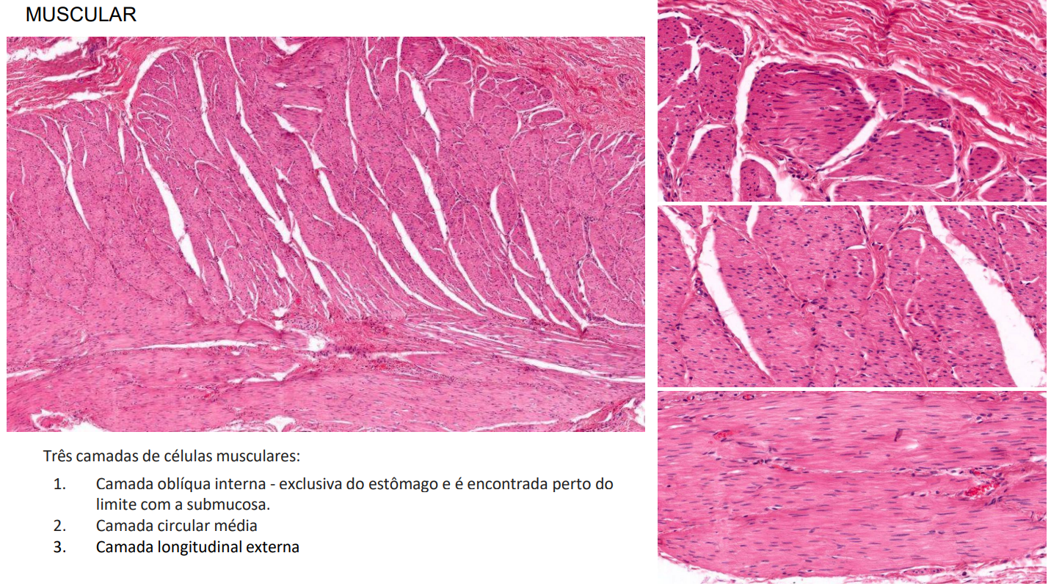
- Entre as camadas musculares: plexo miontérico
- Problema: retarda o esvaziamento gástrico: pior é para mucosa, pois, quanto mais tempo bolo alimentar com o suco gástrico (quimo) pior pra mucosa (chega ácido)
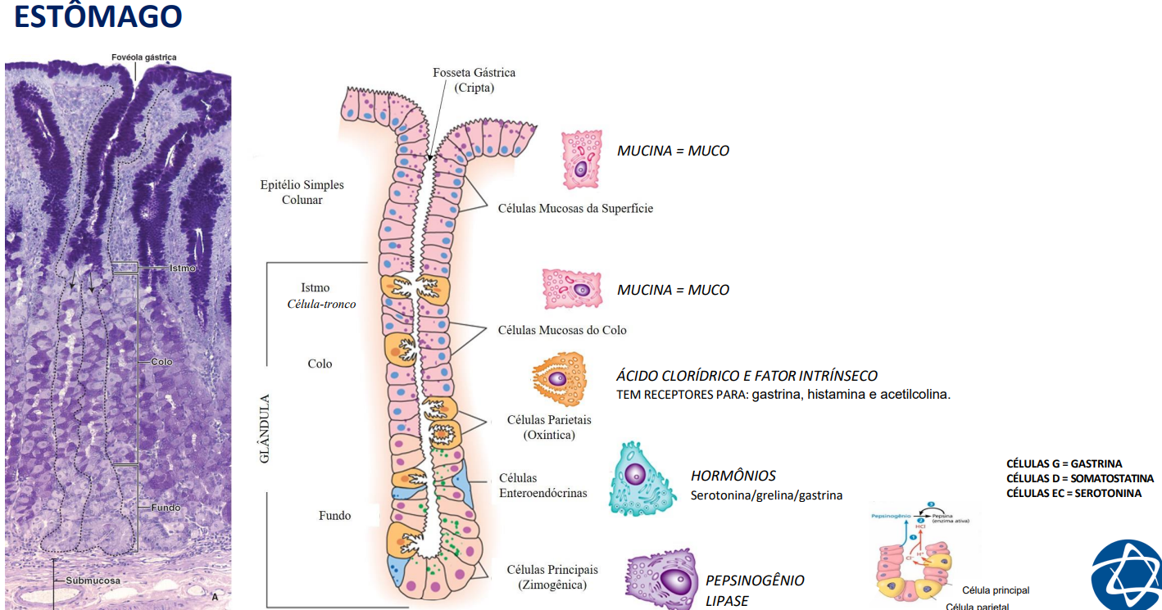
- Cell. Mucosa: Muco: mucina + bicarbonato + fosfolipídeo (proteção)
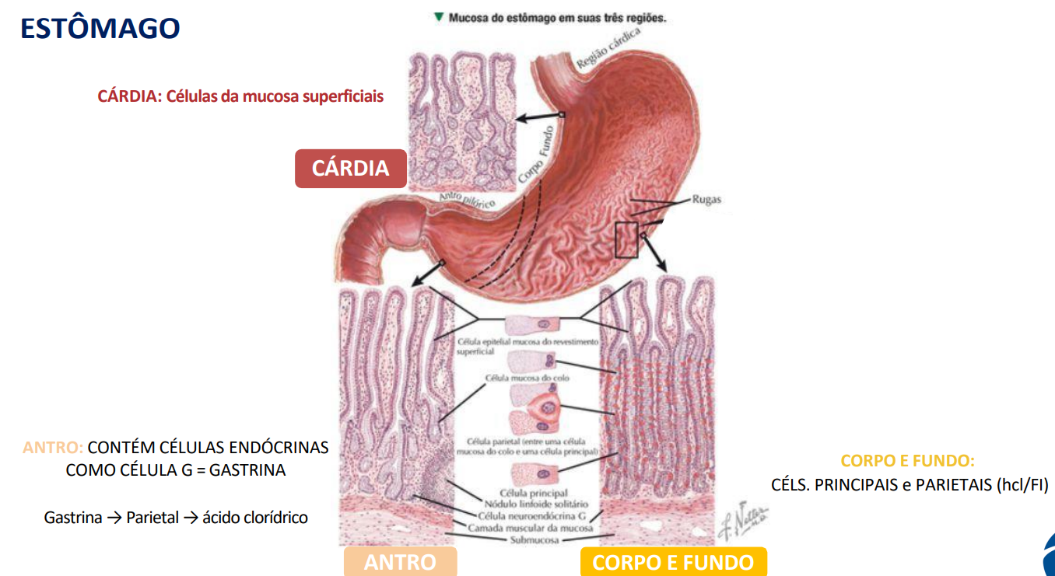
- Parassimpático Ach estimula cell G pela distensão ou por fase cefálica (visual, olfatório)
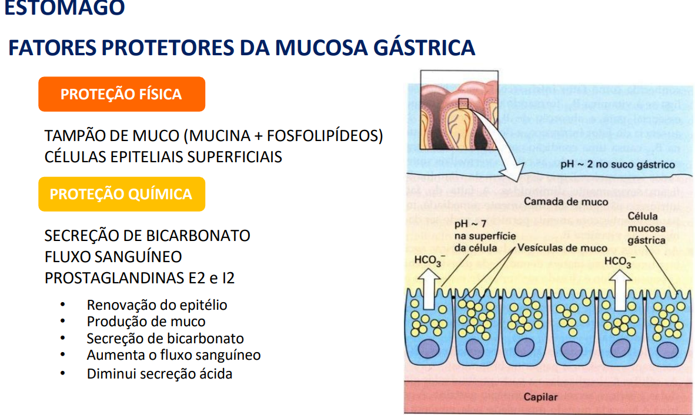
Prostaglandina: estimula secreção de bicarbonato, muco e fluxo sanguíneo (+ O2 e nutrientes p/ cell gástricas), renovação do epitélio ácido clorídrico
GASTRITE
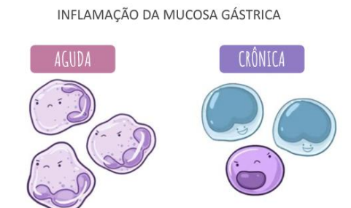
- Infiltrado de neutrófilos
- Processo inflamatório:
  - Na aguda: autolimitada infiltrado de polinucleado (mais neutrófilos e menos macrófagos)
  - Crônica: lesa a mucosa por mais tempo infiltrado mononucleado (com macrófagos em maior quantidade que neutrófilos)
- A aguda pode evoluir para crônica pelo estímulo lesivo permanecer ou não
Erosão + Hemorragia ➔ Gastrite hemorrágica erosiva aguda
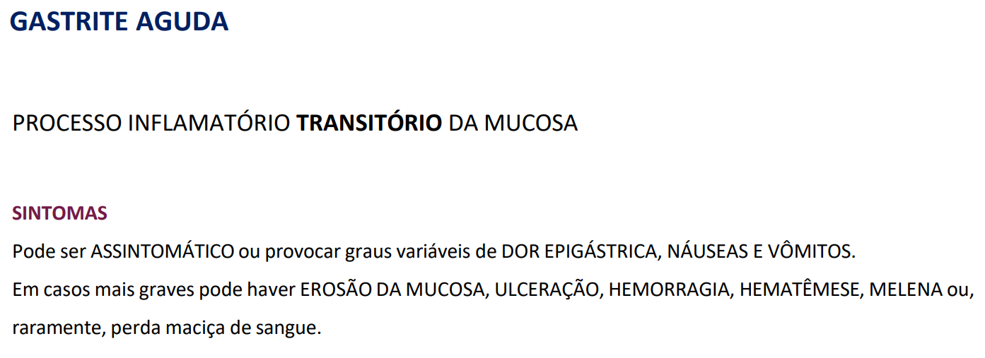
- Lesa a mucosa principalmente, mas dependendo do tempo e do agente pode infiltrar as demais camadas (submucosa, muscular, adventícia)
- Geralmente Assintomático
- Em evolução da lesão da mucosa: Erosão, Ulceração, Hemorragia (por romper os vasos do epitélio, submucosa), Hematêmese (vomito com sangue)
*só desconfiamos de gastrite quando ela já está crônica normalmente, podendo reverter, eliminando o agente agressivo.
Fator de risco não modificável: Idade (pelo envelhecimento das células em geral, mas a da mucosa, perdendo a barreira protetora)
Fator de risco modificável: tabagismo, comida muito apimentada/quente, álcool, medicamentos: lesa a mucosa (epitélio) diretamente
- Nicotina de forma crônica pode inibir a secreção de bicarbonato.
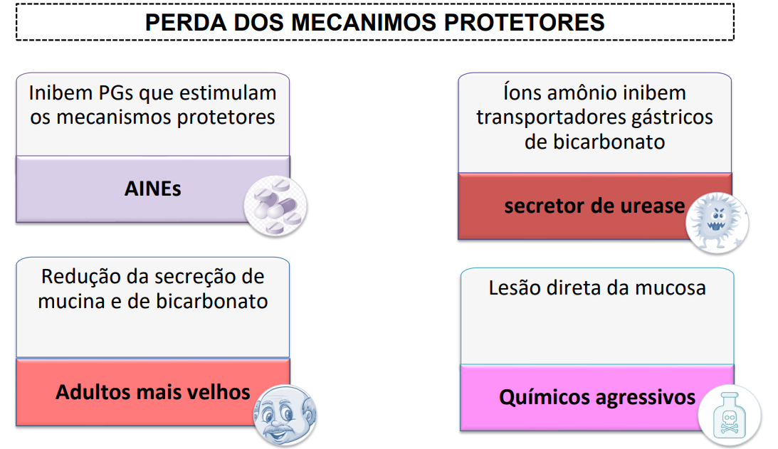
- Bactérias (H pylori): Urease converte urina em amônia impedindo a produção de bicarbonato
AINEs (Anti inflamatório não esteriodal)
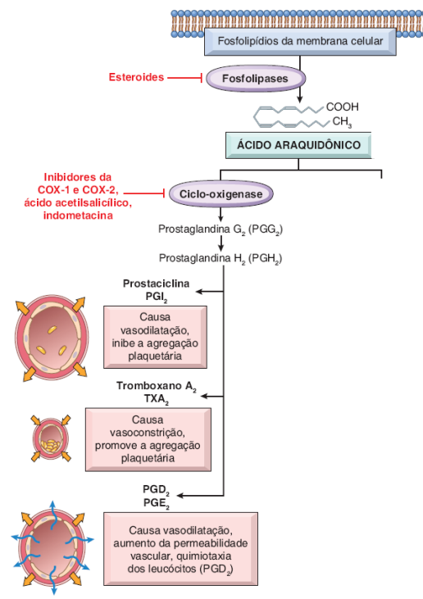
Cox: Os AINEs impendem a síntese/inibem a Cox.
- Cox: converte ácido araquidônico em prostaglandina
Inibindo a prostaglandina: perde o estímulo de bicarbonato, muco, renovação epitelial, fluxo sanguíneo, e do ácido clorídrico perdendo a proteção/esses mecanismos protetores
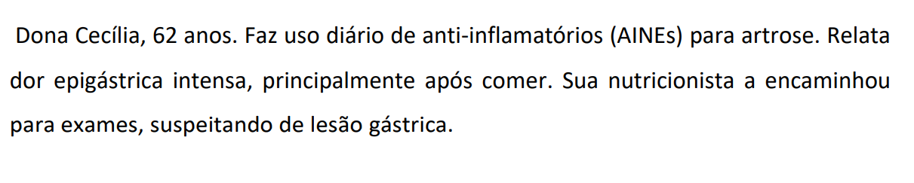
- A própria idade metabolismo da célula (reduzindo secreção de mucina e bicarbonato) e os AINEs vão inibir os mecanismos protetores (prostaglandina derivada da COX)
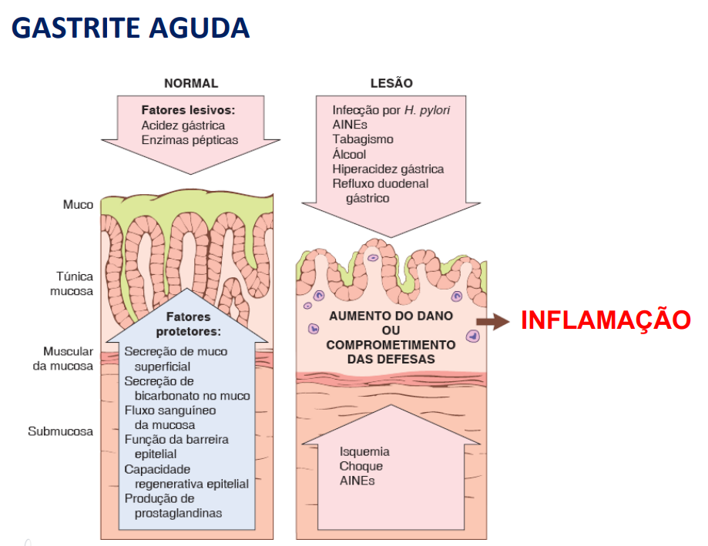
GASTRITE CRÔNICA
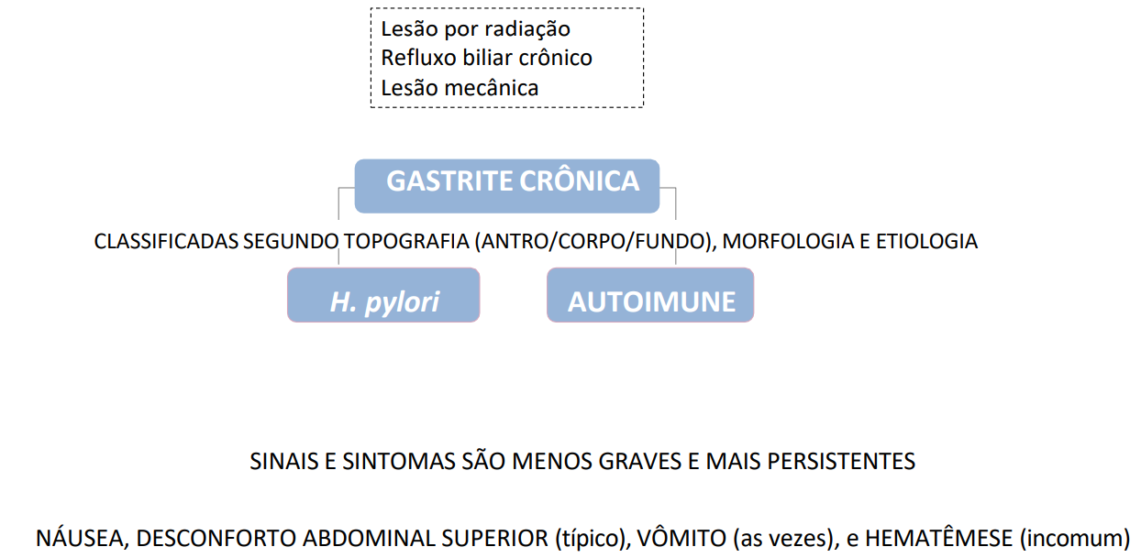
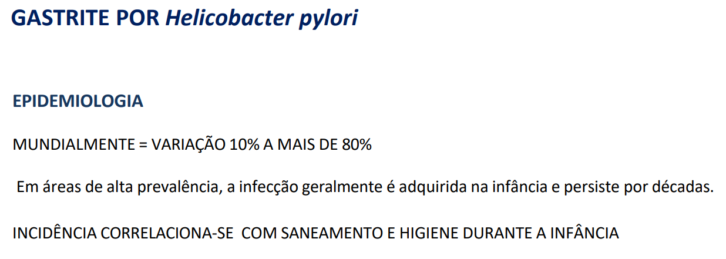
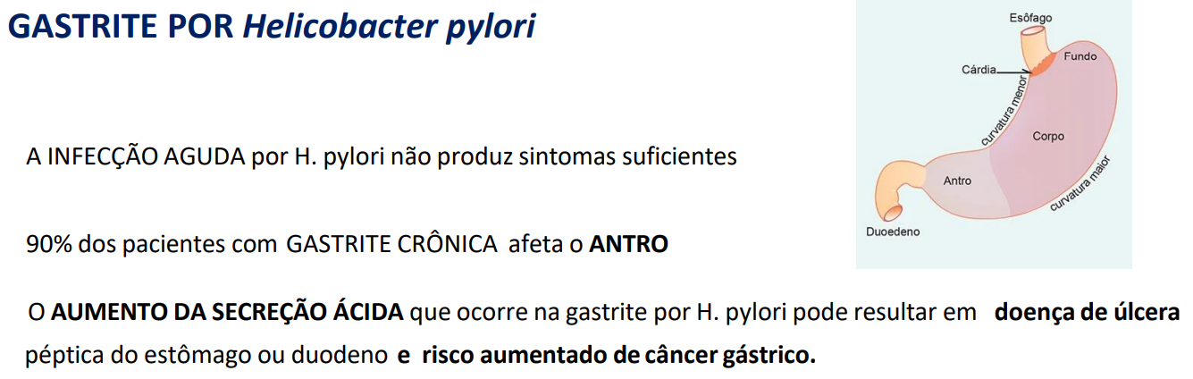
- A autoimune: região corpo e fundo
- H pylori: região do Antro
- Quanto mais ácido se tem, mais lesa mucosa, e podendo levar a perfuração
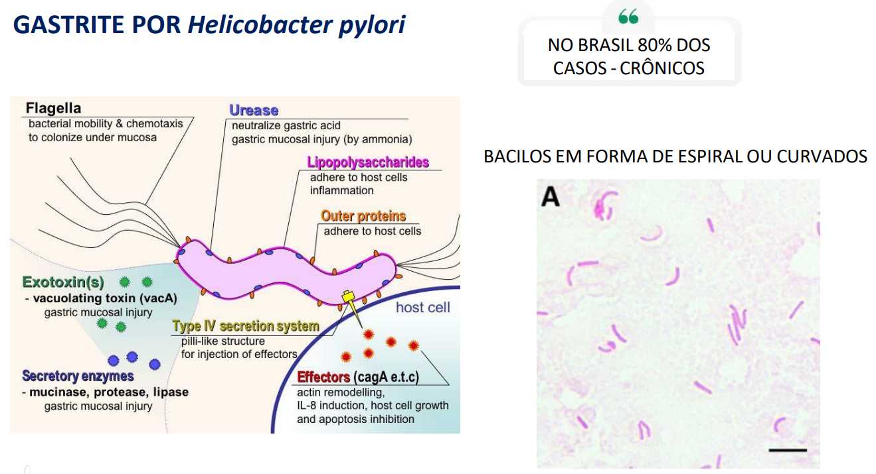
- Tem Urease converte urina em amônia impedindo a produção de bicarbonato
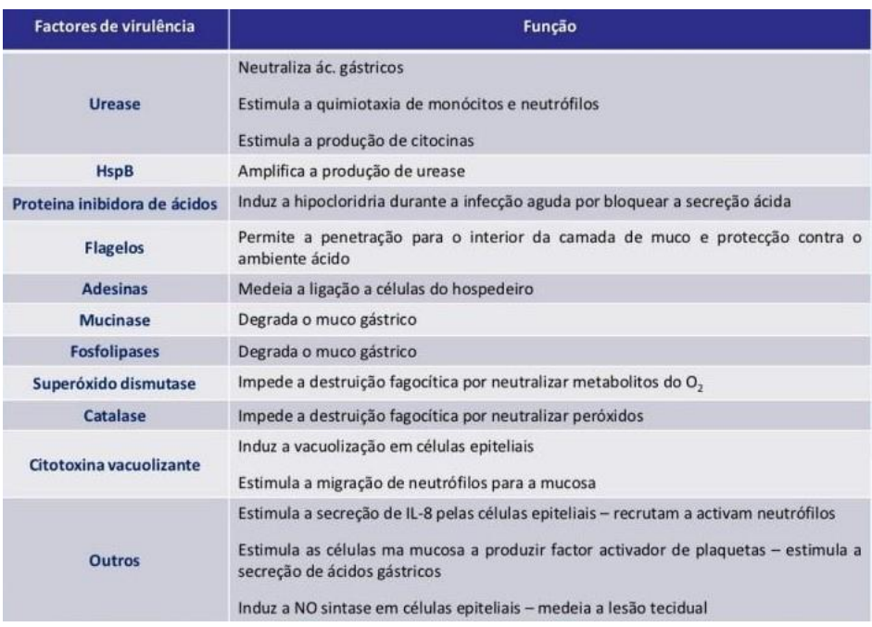
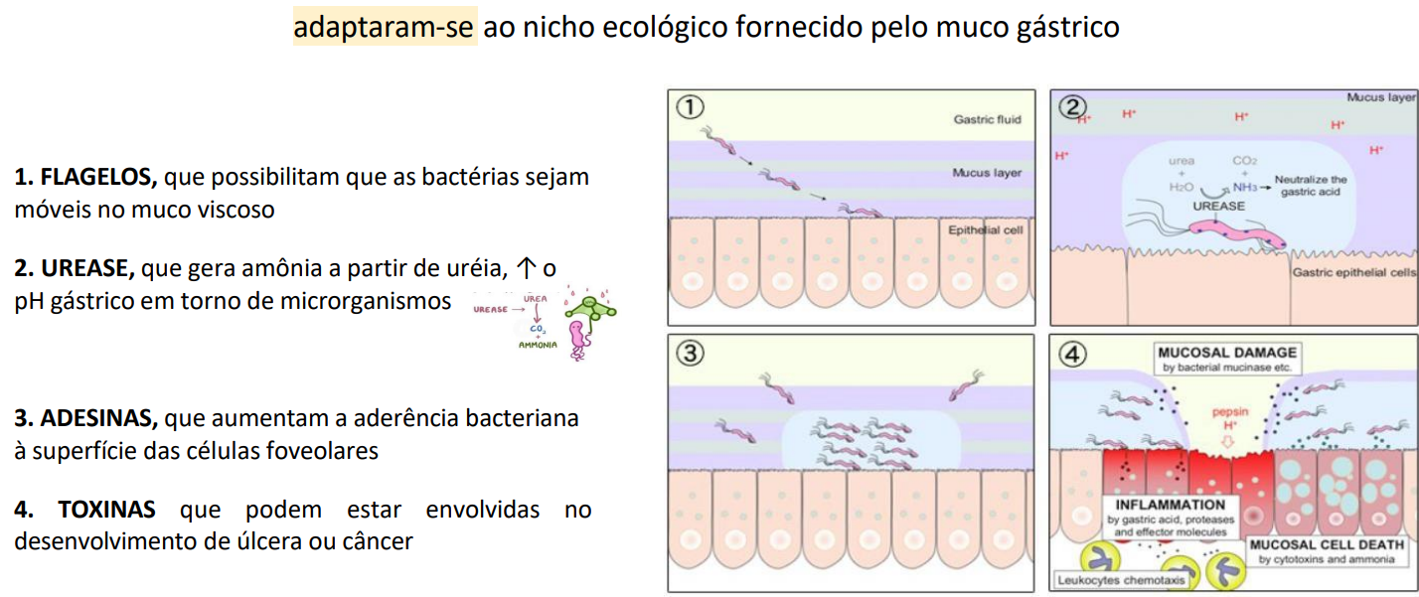
- Até chegar nos flagelos: está secretando urease, mucinase (degrada mucina).
- Depois: começa a se aderir na mucosa pelas adesinas lipases e proteases degradando junções celulares, e epitélio (gerando processo inflamatório – lesando para invadir)
Resposta à bactéria: Bactéria destrói 1° barreira de muco (por conta das lipases, proteases) quer destruir a epitelial (2°) resposta imunológica: IL-8 (citocinas) recruta neutrófilos (cell. defesa) espécies reativas de O2 (ROX) – degradando lipídeos e função endotelial dano celular (lesão da mucosa) levando à morte se não eliminar o agente agressor
  - Significa que a bactéria destruiu mecanismo protetores, barreira do muco e barreira do epitélio
Resposta à inflamação: recruta cell G ( no antro) gastrina estimula cell parietais ácido clorídrico acidez do meio risco de desenvolver úlceras
- (pois destrói mucosa, submucosa, e se não eliminar úlcera, evolui para perfuração do órgão (emergência médica)).
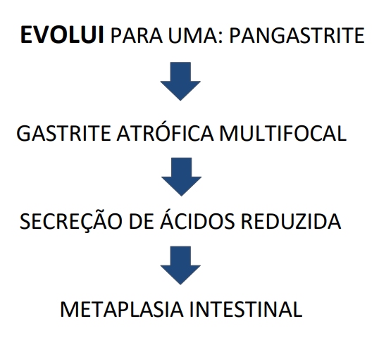
Pangastrite: acometimento inflamatório em todas as regiões do estômago: fundo, corpo, cárdica
- Atrofia em algumas regiões (multifocal) pela morte celular (cell principais, mucosa, parietais) redução do ácido clorídrico.
- Podendo aparecer metaplasia intestinal (acontece no estômago, só tem esse nome pois o epitélio vai ser igual à do intestino):
  - Pois ainda não eliminou o agente agressor, então, precisa se adaptar a agressão pela metaplasia (epitélio colunar simples com células caliciformes (secreta muco) tentando refazer a barreira de muco, porém, não é eficaz, se não eliminar ainda o agente agressor)
  - Podendo evoluir para um Adenocarcinoma Gástrico (câncer)
Ou seja, da gastrite ao câncer.
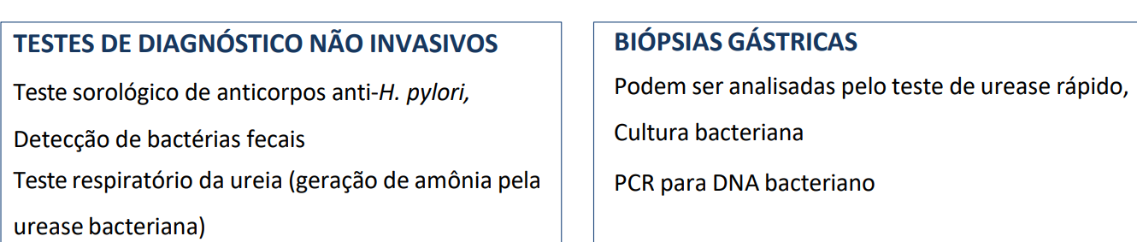
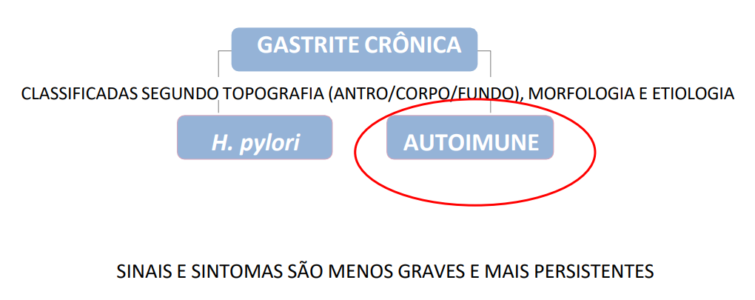

GASTRITE AUTOIMUNE
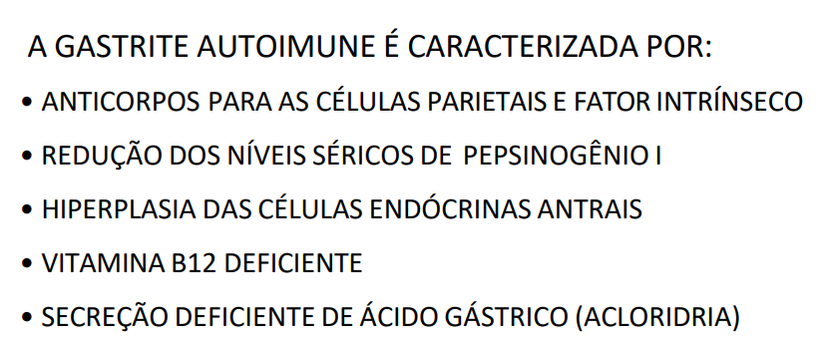
- Cell. Principais são destruídas também pelo fato da destruição das parietais (cascata) pepsinogênio

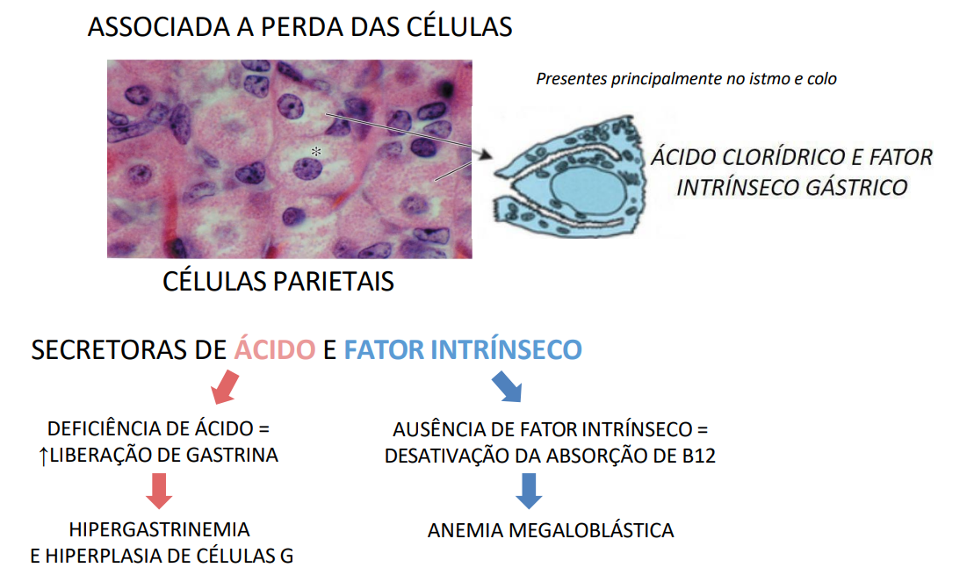
- Anticorpo destrói as células mediados por Linfócito T autorreativas destroem principalmente cell parietais HCL e FL
  - Simultaneamente: o HCL estimula cell G gastrina estimulando cell parietais HCL e FL, mas não acontece isso pois as cell parietais foram destruídas
  - Mesmo que tenha muita gastrina (hipergastrinemia), não HCL (uma das características da gastrite autoimune)
HCL não deixa o ferro mais solúvel para absorção compromete a absorção de ferro anemia ferropriva
FL compromete absorção de Vit B12 anemia megaloblástica
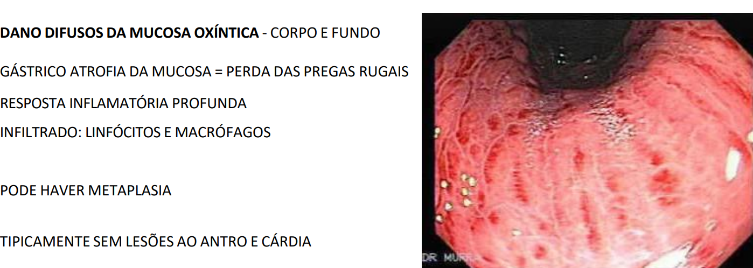
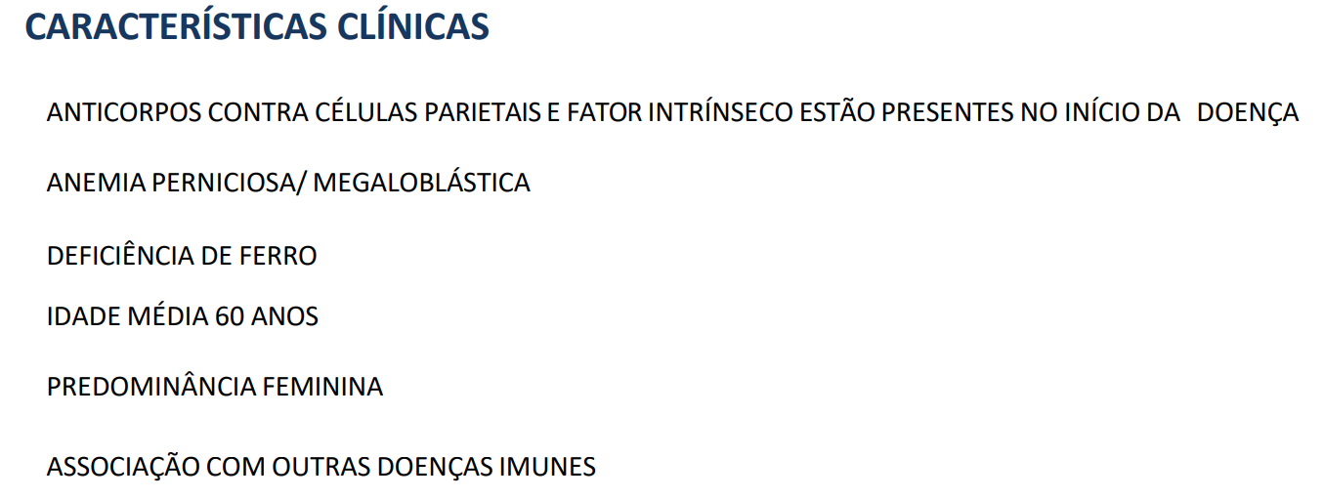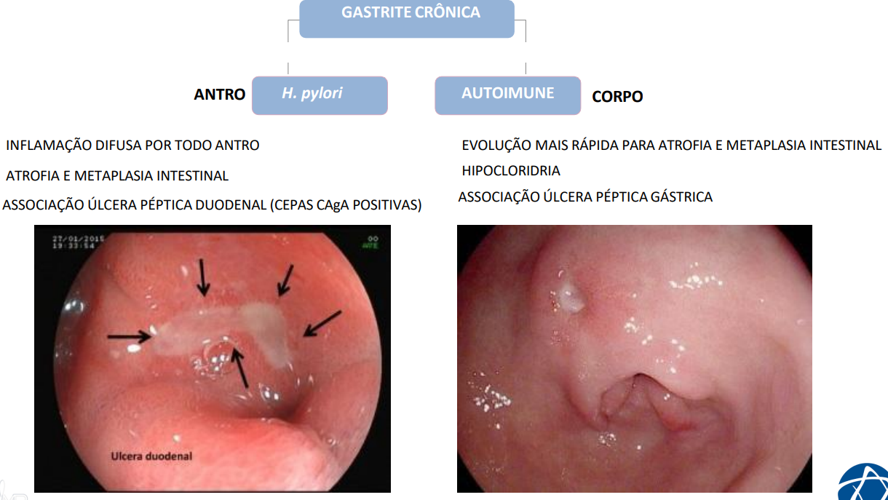

DOENÇA ULCEROSA PÉPTICA (DUP)
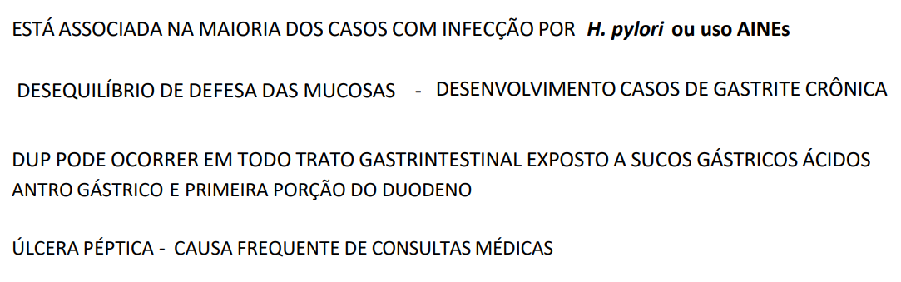
- Hiperacidez gástrica leva à úlcera
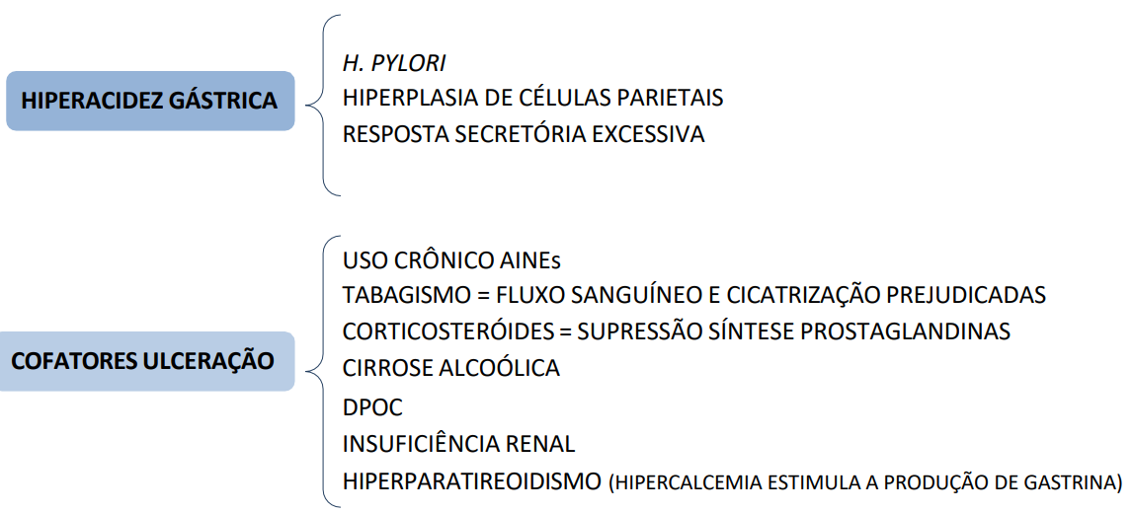
Insuficiência renal: ureia urease faz amônia bloqueia bicarbonato
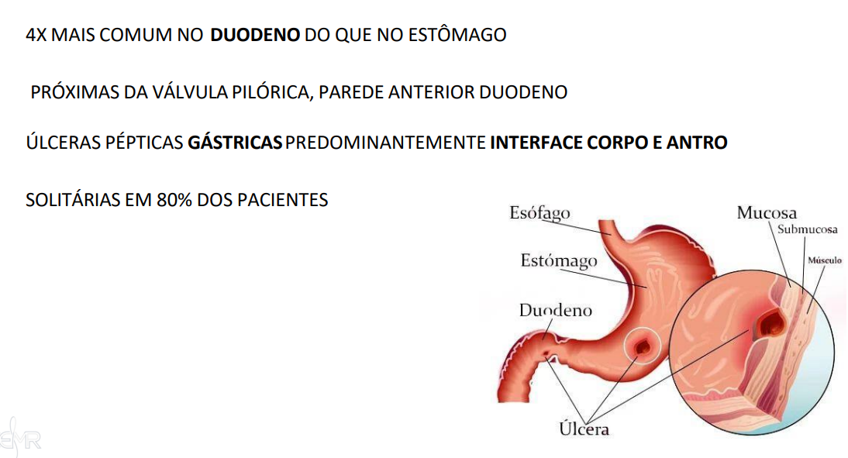
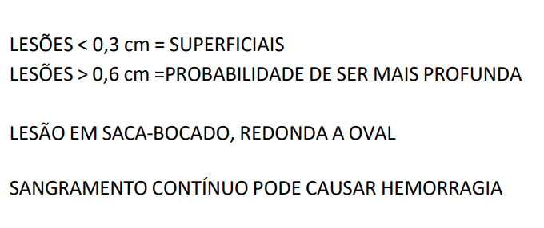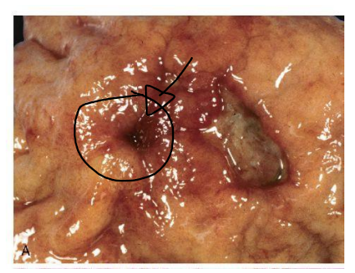
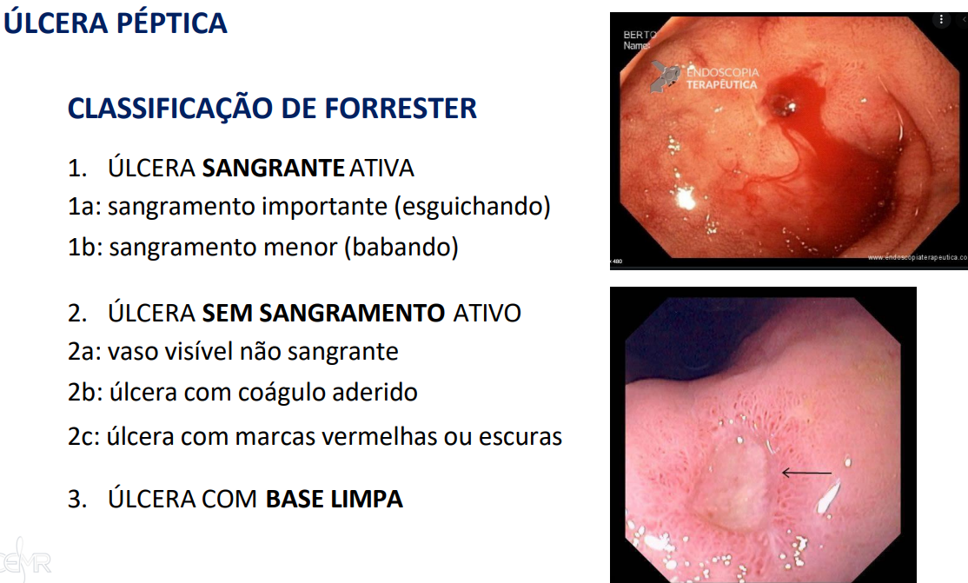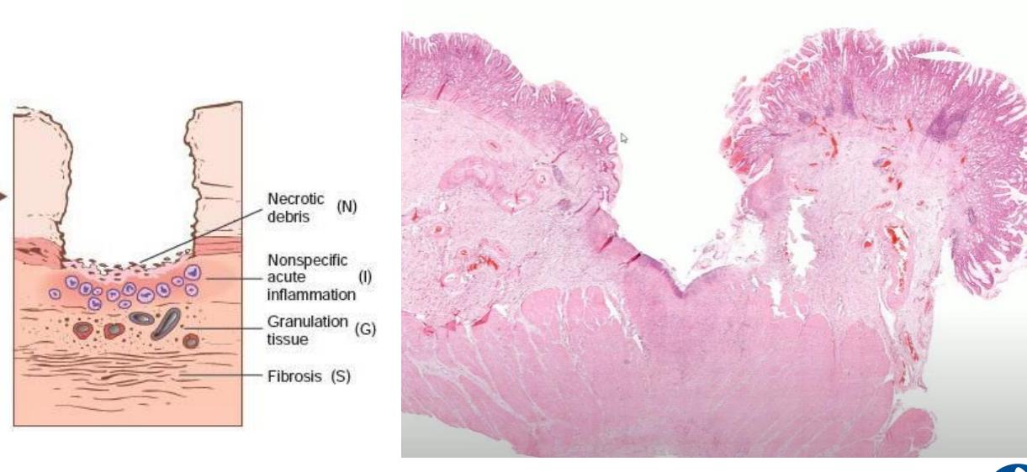
- Destrói a mucosa submucosa até perfurar órgão
- Processo de inflamação caminha junto com processo de reparo, porém, se não eliminar agente agressor, essa lesão nunca vai ser reparada
